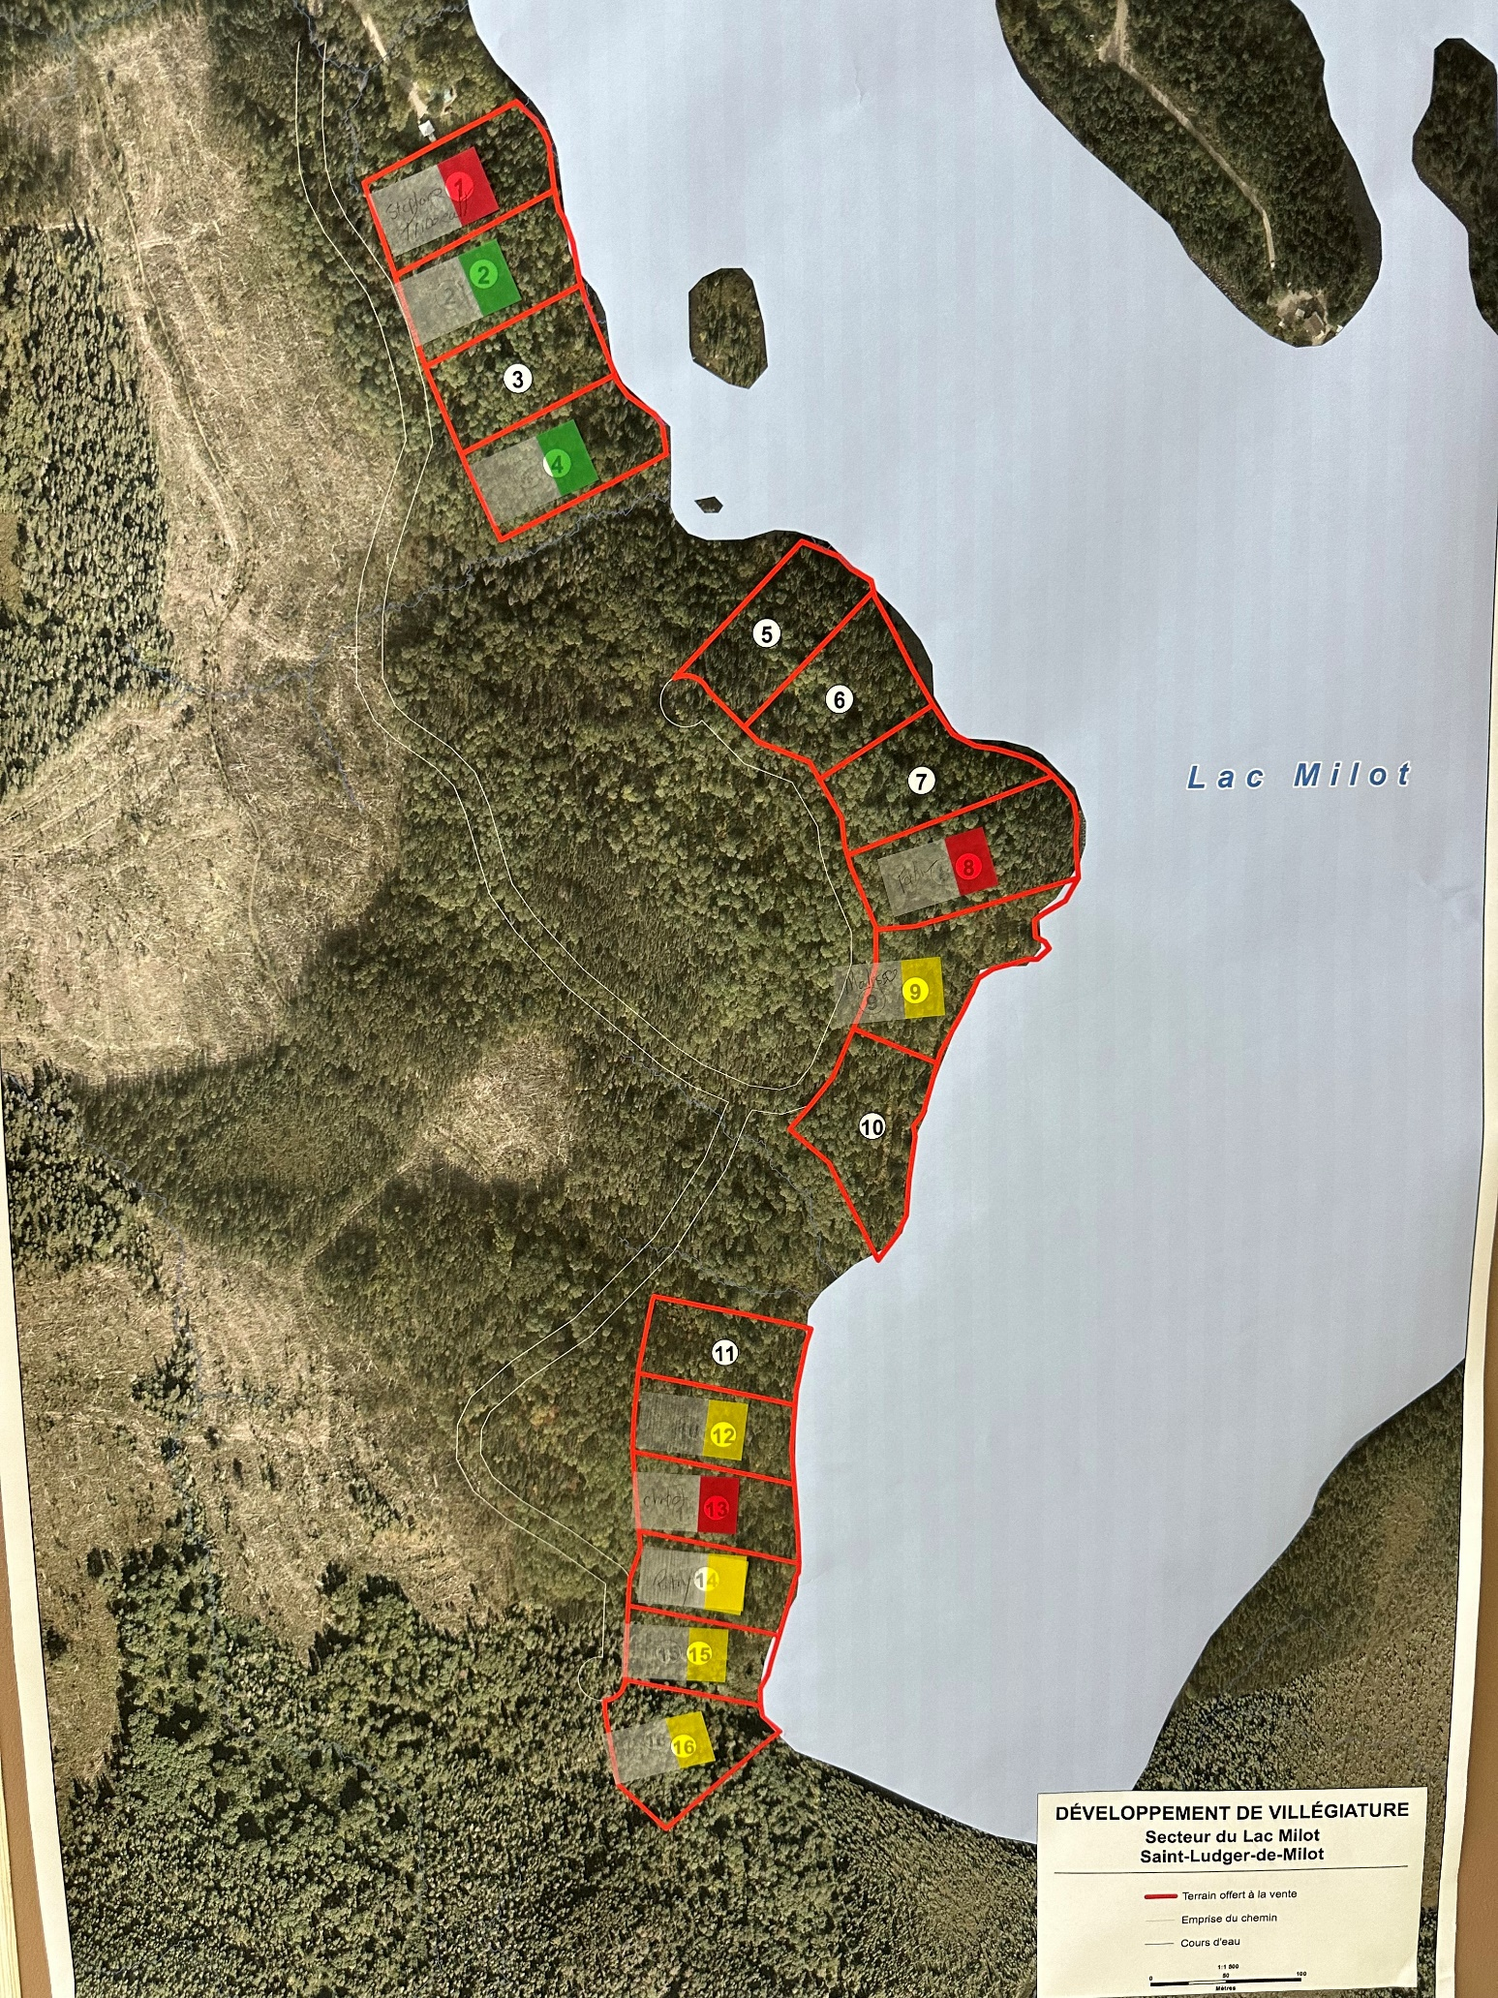

VENDU

VENDU

VENDU

VENDU

VENDU

VENDU

VENDUU

VENDU

VENDU

VENDU